全球健康产业创新中心概念验证平台介绍

一、平台建设总体成效
全球健康产业创新中心由清华大学工业开发研究院发起设立，是全球健康产业创新中心概念验证平台，获北京市科委、中关村管委会首批认定并持续支持，是北京医疗健康领域极具影响力的创新成果转化平台。
平台以项目挖掘为起点，依托 “探索计划”“领航计划”“启新计划” 等专项，与清华、北理工、北航、北邮、中科院等国内外高校建立合作关系，并与协和医院、北京大学第一医院、北京大学人民医院等三甲医院建立密切合作网络，形成了以医生、教授为核心的源头创新生态体系。累计发现医疗器械、基因与细胞治疗、人工智能等创新项目3820余项，覆盖全国76家医院的80个临床科室、22所高校的38个专业。
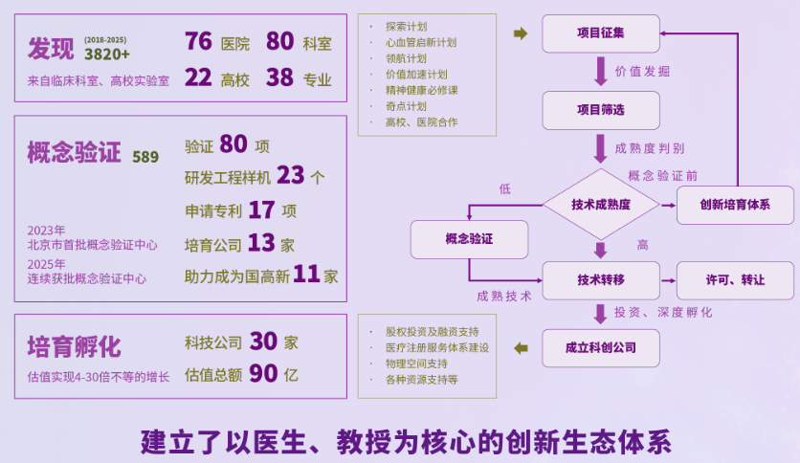
挖掘优质项目后，平台首要开展可行性研判与分类，组建专业团队对入库项目进行概念验证和可行性分析，结合技术特点、成熟度与转化需求完成科学分类，针对性推进后续服务；同时为项目提供技术加工与样品试制，通过定制化概念验证服务，助力项目完成产品定义、研发设计、快速打样、性能测试到临床验证的全流程打磨，累计开展概念验证项目 45 项，完成 16 台样品（机）试制，推动 30 项专利在京转化，切实提升项目成熟度。
在完成概念验证后，平台持续跟进项目，提供孵化加速全链条支持，为项目匹配空间载体、技术、临床、注册认证、产业、资本全维度资源，通过孵化、投资、加速、品牌赋能等多重举措，推动项目从实验室走向产业端。累计孵化、投资图湃医疗，未磁科技，超目科技，曦健科技等 30 家企业，项目总估值超 90 亿元。

二、平台核心建设思路
平台围绕医疗器械、诊断技术、再生医学等医疗健康核心领域，立足北京医疗健康产业资源优势，以构建医疗器械产学研医协同转化体系为核心思路，打通 “基础研究—应用研发—产品研制—产业落地” 创新链条，打造 “发现—验证—孵化—加速—投资—品牌赋能” 的全流程成果转化体系。

三、平台建设方式方法
平台通过三大方式方法推进建设：一是标准化体系建设，构建全流程制度体系、制定标准化服务模板、建立规范化台账、夯实服务基础；二是专业化能力打造，完善硬件设施、配置全维度人才队伍、培育核心服务能力，还为项目提供定制化概念验证全流程服务，强化核心支撑；三是多渠道资源整合，按四大类别整合资源建库，秉持伙伴式服务理念全程陪伴项目，构建产学研医资协同生态。

